

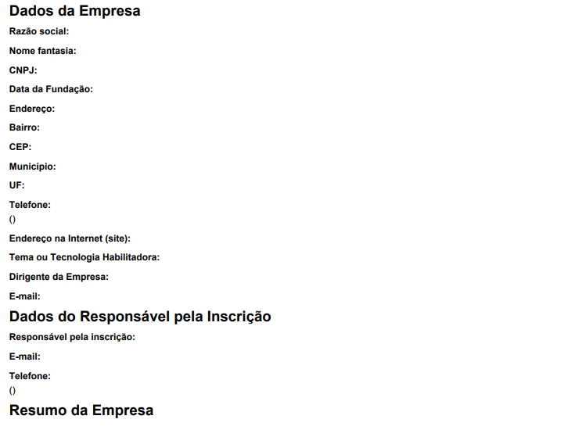
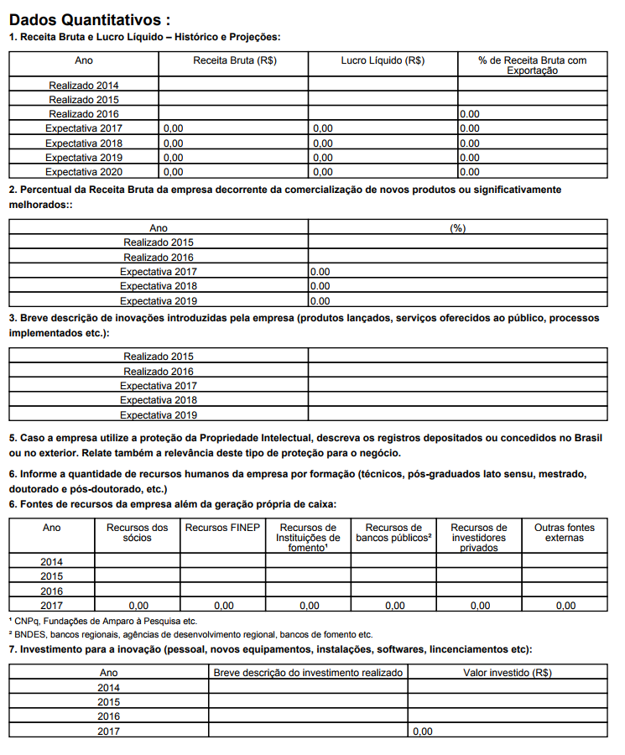
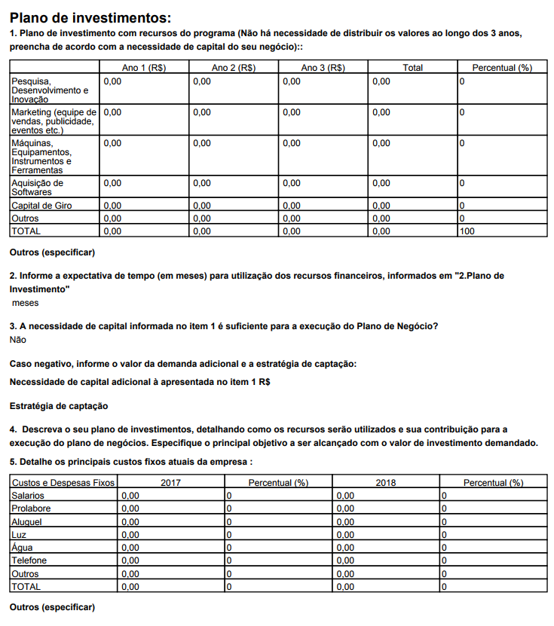
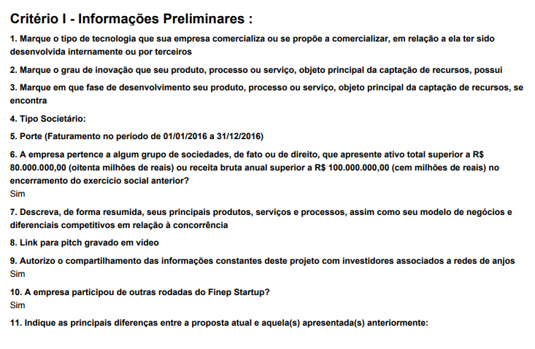
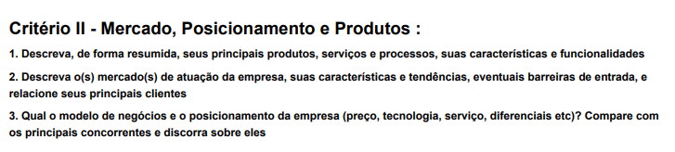
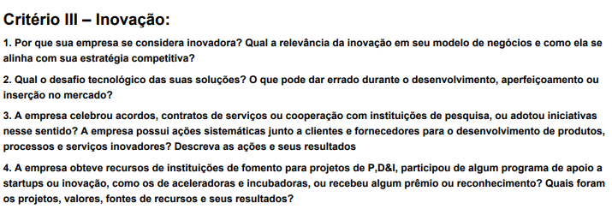
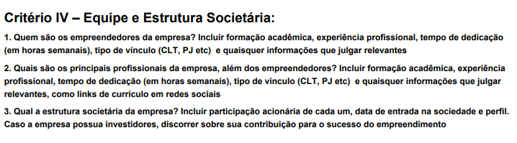
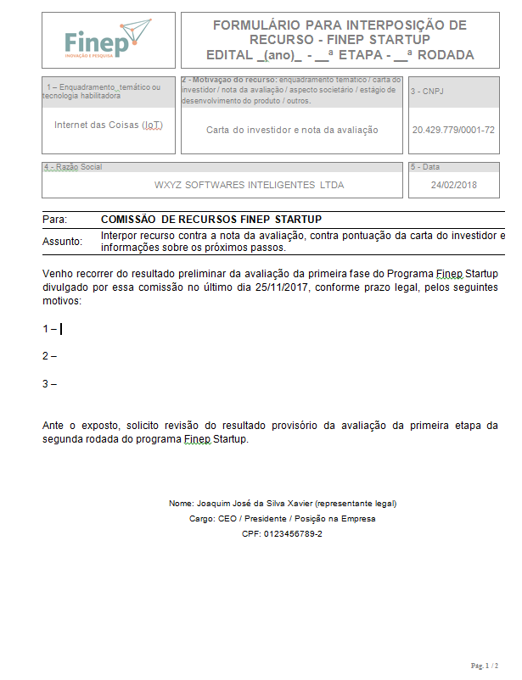
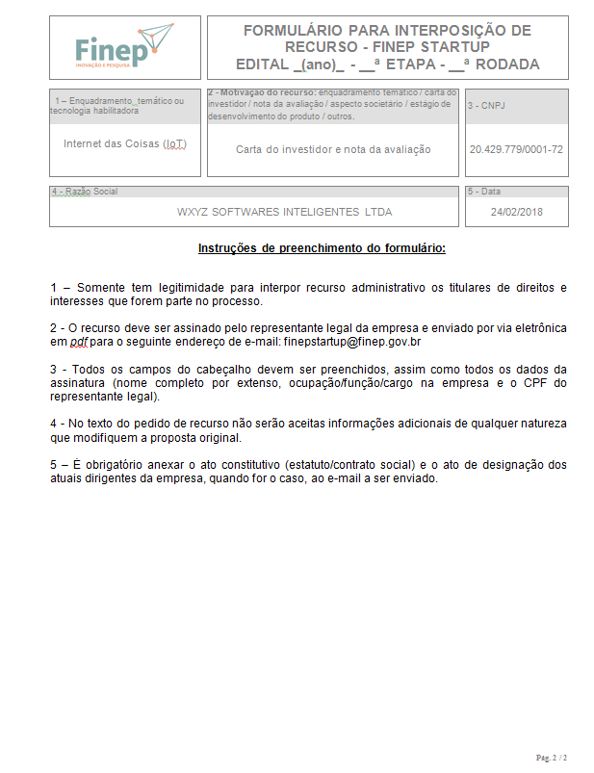

Programa de Investimento
em Startups Inovadoras

EDITAL DE SELEÇÃO PÚBLICA

Finep - 2017

O PROGRAMA
A Financiadora de Estudos e Projetos - Finep torna pública a SELEÇÃO de empresas nascentes (startups) inovadoras, visando ao apoio público com o objetivo de:
- Fortalecer o Sistema de Nacional de Ciência, Tecnologia e Inovação, por meio do apoio às empresas brasileiras nascentes de base tecnológica, que possuam papel fundamental na introdução de novas tecnologias e modelos de negócios no mercado;
- Disponibilizar recursos financeiros para que startups com alto potencial de crescimento e retorno possam enfrentar com sucesso os principais desafios de seus estágios iniciais de desenvolvimento, contribuindo para a criação de empregos qualificados e geração de renda para o País;
- Promover o crescimento do mercado de capital semente no Brasil, compartilhando com os investidores privados os riscos associados ao investimento em empresas nascentes de base tecnológica, sem substituir a iniciativa privada em seu papel como principal agente formador desse mercado.
A íntegra do Edital e os seus anexos poderão ser obtidos no endereço eletrônico www.finep.gov.br/finepstartup, por meio do qual serão realizadas as inscrições.
- INSTRUMENTO DE APOIO FINANCEIRO
  - O apoio financeiro envolvido no presente programa dar-se-á por meio da celebração de um Contrato Particular de Outorga de Opção de Subscrição de Participação Social sem restrições ao Direito de Voto entre a Finep e a empresa proponente com a anuência de seus sócios (doravante chamado de “Opção de Compra”).
    - A critério exclusivo da Finep, o apoio poderá ser realizado ainda por meio de Contrato de Participação nos termos dos artigos 3º e 61-A, 61-B e 61-C, da Lei Complementar nº 123/2006, ou outro instrumento conversível em participação no capital, com o aporte de capital que não integrará o capital social da empresa proponente antes do seu vencimento ou evento de liquidez, aplicando-se, no que couber, as demais disposições deste Edital relativas à “Opção de Compra”.
  - O apoio financeiro será de até R$ 1.000.000,00 (um milhão de reais), valor este a ser definido a critério de conveniência e oportunidade pela Finep.
  - A Finep poderá exercer o direito conferido pela “Opção de Compra”, a seu critério, quando:
    - Do vencimento da opção;
    - Da ocorrência de um evento de liquidez.
    - Na hipótese de não cumprimento das obrigações constantes neste Edital, no contrato de opção de compra ou quanto à prestação de contas, a Finep se reserva o direito de converter sua opção a qualquer tempo, de acordo com as condições previstas no anexo 4.
  - A opção de compra terá prazo de vencimento de 3 (três) anos, prorrogável por mais 2 (dois) anos a critério de conveniência e oportunidade da Finep, totalizando um vencimento de até 5 (cinco) anos.
    - O detalhamento das condições para efetivação do apoio financeiro via opção de compra, critérios de participação da FINEP na empresa e opções de saída estão no Anexo 4;
  - A seleção pública aqui tratada não obriga a Finep a conceder apoio via outros tipos de instrumentos que nela não estejam especificados.

- CARACTERÍSTICAS GERAIS DA CHAMADA PÚBLICA
  - A seleção de empresas para apoio financeiro no âmbito desta chamada pública será realizada em duas rodadas de seleção no ano de 2017, conforme informado no cronograma de execução do programa.
  - Cada rodada será composta por três etapas de seleção: “Primeira Etapa: Avaliação de Plano de Negócios – Eliminatória e Classificatória”, “Segunda Etapa: Banca Avaliadora Presencial – Eliminatória e Classificatória” e “Terceira Etapa: Visita Técnica e Avaliação da Documentação Jurídica - Eliminatória”.
  - Em cada rodada serão selecionadas até 25 empresas para investimento pela Finep.
  - A Finep, por motivos orçamentários, fato superveniente, alteração das políticas de investimento, ou qualquer critério de conveniência e oportunidade, poderá não realizar a segunda rodada de seleção no ano de 2017.

- TEMAS E TECNOLOGIAS HABILITADORAS

  - São apoiáveis empresas que desenvolvam soluções aderentes aos Temas estabelecidos a seguir - observando-se suas ênfases e subtemas - ou que tenham como elemento central de sua estratégia competitiva o desenvolvimento de produtos, processos ou serviços baseados em uma das Tecnologias Habilitadoras definidas na sequência:
    - TEMAS
- Agritech: Desenvolvimento de soluções inovadoras escaláveis relacionadas à agricultura e pecuária de precisão, rastreabilidade e automação.

- Building Information Modeling (BIM): Desenvolvimento de soluções e aplicações BIM voltados para Construção Civil.

- Cidades Sustentáveis: Desenvolvimento de soluções inovadoras para monitoramento e controle de perdas nos sistemas de distribuição de água de abastecimento.

- Defesa: Rastreabilidade de Armas e Munição, Serviços VANTs (Veículo Aéreo Não Tripulado) e Defesa Cibernética.

- Economia Criativa: Jogos eletrônicos: startups do setor de jogos eletrônicos que possuam registro junto à ANCINE de Agente Econômico Brasileiro Independente, nos termos da Instrução Normativa ANCINE n° 91 de 1º de dezembro de 2010.

- Educação: Desenvolvimento de soluções educacionais inovadoras voltadas à personalização do processo de aprendizagem.

- Energia: Materiais, equipamentos e soluções para geração de energia elétrica por fontes renováveis. Soluções que incluam armazenamento de energia e eficiência energética.

- Fintech: Startups de tecnologia em serviços financeiros (ex.: bancos virtuais, cartões, meios de pagamento, crédito pessoal, outros).

- Healthtech: Os modelos de negócios propostos deverão estar focados no desenvolvimento de novas soluções com o objetivo de aprimorar e acelerar diagnósticos, aperfeiçoar procedimentos e monitorar a saúde das pessoas.
- Mineração: Desenvolvimento de novos materiais e ligas, desenvolvimento de tecnologias que promovam a mitigação de riscos e impactos ambientais da mineração e transformação mineral, desenvolvimento e produção pioneira de softwares e sistemas para mineração e transformação mineral.

- Petróleo: Exploração e produção de petróleo.

- Química: Desenvolvimento de linhagens, ferramentas ou serviços para aplicação em Biologia Sintética.
    - TECNOLOGIAS HABILITADORAS
- Biotecnologia: Desenvolvimento de produtos e processos em biotecnologia utilizando pelo menos umas das seguintes tecnologias: bioinformática, biochips, biosensores, terapia celular e proteínas recombinantes.

- Blockchain: Os modelos de negócio propostos deverão estar focados na criação de soluções (produtos, processos e serviços) para redução de possibilidades de fraude, verificações digitais e manutenção da integridade criptográfica das transações registradas.

Para efeito deste Edital Blockchain é entendido como tecnologia que mantém um arquivo digital distribuído (“digital ledger”), gerando e mantendo um registro de transações validado num modelo de consenso entre os nós de uma rede, sem a necessidade de uma autoridade central para certificar quais transações são válidas e quais não são. A tecnologia pode ser usada para controlar transações sobre qualquer coisa que represente valor, sejam moedas ou registros de propriedades, patentes, direitos autorais, certidões de nascimento, casamento e óbitos, registros médicos, dentre outros.

- Inteligência Artificial - Soluções de Inteligência Artificial que abarquem Machine Learning ou Deep Learning ou Big Data Analytics ou Processamento de Linguagem Natural. Os modelos de negócio propostos deverão estar focados na criação de soluções (produtos, processos e serviços) para problemas concretos, que não poderiam ser resolvidos de forma otimizada sem o uso destas tecnologias.

Para efeito deste Edital, Inteligência Artificial é a tecnologia que simula, através de algoritmos computacionais, mecanismos avançados de cognição e suporte à decisão baseado em grandes volumes de informação. Tem seu funcionamento alicerça-se em outras tecnologias como Machine Learning, que consiste no reconhecimento de padrões a partir da análise de grandes conjuntos de dados, permitindo a construção de resultados de forma autônoma a partir deste aprendizado, mesmo sem estar formalmente programado para este fim; Deep Learning, um subconjunto da Machine Learning que consiste no uso de algoritmos complexos para estruturação hierárquica de dados não lineares utilizando técnicas de redes neurais; Big Data Analytics, que consiste na análise de grandes bases de dados construindo análises descritivas ou preditivas; e Processamento de Linguagem Natural, a qual envolve um mix de todas as tecnologias anteriores permitindo que agentes autônomos sejam capazes de receber e processar comandos e informações em linguagem natural.

- Internet das Coisas (IoT): Startups de tecnologia da cadeia de Internet das Coisas (IoT) que desenvolvam tecnologias de sensores/atuadores inteligentes, redes de comunicação de sensores e transmissão de dados; tecnologias de gateways de concentração de dados, armazenamento e tratamento das informações, sistemas inteligentes autônomos e plataformas de aprovisionamento de serviços.

- Manufatura Avançada: Displays configuráveis para controle de eventos de produção, sistemas e dispositivos embarcados, sistemas e dispositivos de manufatura aditiva para design de moldes e produtos.

- Microeletrônica: Os modelos de negócio propostos deverão estar focados na criação de soluções (produtos, processos e serviços) para problemas concretos envolvendo a agregação de diversas funcionalidades em um único chip, em um único circuito integrado.

Para efeito deste Edital, entende-se por Microeletrônica a tecnologia de integração e miniaturização de circuitos eletrônicos, seja sobre silício ou outros materiais semicondutores. A tecnologia pode ser usada de forma combinada ou não à técnicas como microfluídica, fotônica, eletrônica orgânica ou outras.

- Nanotecnologia: Os modelos de negócio propostos deverão estar focados na criação de soluções (produtos, processos e serviços) baseadas na manipulação de estruturas e novos materiais a partir de operações em nanoescala, visando elaborar estruturas estáveis que tenham um atendimento a requisitos de uso melhorados em relação àquele que teriam em sua forma original ou em sua forma alterado por engenharia convencional.

Para efeito deste Edital, entende-se por Nanotecnologia os métodos e técnicas voltados ao controle e manipulação da matéria em nanoescala (atômica ou molecular).

- Realidade Aumentada, Realidade Virtual e Realidade Mista: Os modelos de negócio propostos deverão estar focados na criação de soluções (produtos, processos e serviços) para diferentes campos de negócios onde a imersão total ou parcial entre os elementos criados pelo aplicativo e os elementos do mundo físico criem possibilidades de melhoria na sua proposta de valor.

Para efeito deste Edital, entende-se por Tecnologias de Realidade Aumentada, Realidade Virtual e Realidade Mista aquelas que envolvem possibilidades avançadas de exibição de informações e imagens, criando experiências de usuário em condições únicas e viabilizando uma proposta de valor que faça uso destas facilidades. Realidade virtual consiste na exibição de imagens em um ambiente de imersão total do usuário, que se vê inserido e interagindo dentro do ambiente criado pelo aplicativo. Realidade aumentada consiste em inserir elementos virtuais no mundo físico ao redor do usuário, que se vê capaz de receber informações ou perceber elementos virtuais como forma de melhor executar um processo envolvendo o mundo físico ao seu redor. Realidade mista combina as duas técnicas, permitindo criar relacionamentos entre os elementos virtuais criados pelo aplicativo e os elementos do mundo físico ao redor do usuário.

  - No ato da inscrição cada empresa poderá selecionar apenas um dos Temas ou Tecnologias Habilitadoras listados no item 3.1.1. e 3.1.2. Dessa forma, propostas que abarquem mais de um Tema ou Tecnologia Habilitadora, deverão selecionar aquele ou aquela com maior representatividade no conteúdo da proposta submetida.
- DISPONIBILIDADE DE RECURSOS
  - A disponibilidade de recursos objeto deste Edital será limitada a R$ 50.000.000,00 (cinquenta milhões de reais), podendo ser aumentada a critério da Finep.
  - Os recursos somente serão comprometidos na medida em que a empresa proponente seja aprovada no Processo de Seleção e que haja celebração do contrato nos termos do item 8.2.
  - Após a celebração do contrato os recursos serão liberados em duas parcelas.
  - O valor previsto neste Edital para investimento poderá ser aumentado, a critério exclusivo da Finep, caso sejam identificadas oportunidades adequadas de investimento, na segunda etapa, se houver disponibilidade orçamentária.
- ELEGIBILIDADE DOS PARTICIPANTES
  - Estão aptas a concorrer ao apoio da Finep empresas brasileiras, isto é, com sede no Brasil e instituída conforme a legislação pátria, que concomitantemente atendam aos seguintes critérios:
    - Sejam registradas na Junta Comercial, sob a forma de Sociedade Limitada (“LTDA”) ou Sociedade Anônima (“S/A”) há, no mínimo, 6 (seis) meses a contar do início do período de inscrições da respectiva rodada do Edital.
    - Tenham apresentado no período de 12 (doze) meses, entre 01 de janeiro de 2016 e 31 de dezembro de 2016, Receita Operacional Bruta (ROB) inferior ou igual a R$ 3.600.000,00 (três milhões e seiscentos mil reais) e não terem o seu controle acionário detido por grupo de sociedades, de fato ou de direito, que apresente ativo total superior a R$ 80.000.000,00 (oitenta milhões de reais) ou receita bruta anual superior a R$ 100.000.000,00 (cem milhões de reais) no encerramento do exercício social anterior.
      - Caso a participante tenha iniciado suas atividades no próprio ano-calendário, o limite de sua Receita Operacional Bruta (ROB) a que se refere item anterior será proporcional ao número de meses em que a microempresa ou a empresa de pequeno porte houver exercido atividade, inclusive as frações de meses.
    - Desenvolvam tecnologia inovadora ou sejam capazes de desenvolver produto, serviço ou processo novo a partir da integração de tecnologias existentes com adição de desenvolvimento novo, não se limitando a revender, implantar e/ou instalar produtos e serviços de terceiros.
    - Seu produto, processo ou serviço, objeto principal da captação de recursos, esteja no mínimo na fase de protótipo ou testes, preferencialmente já tendo sido realizadas as primeiras vendas, não podendo encontrar-se em fase de ideia ou pesquisa.
    - Apresentem propostas que tenham aderência aos Temas e/ou Tecnologias Habilitadoras constantes do item 3 deste Edital.
  - Está vedada a participação de empresas que possuam em seus quadros pessoas que sejam funcionários ou empregados da Finep, ou que o tenham sido nos 180 (cento e oitenta) dias anteriores à data de lançamento deste Edital.
  - Está vedada a participação de empresas que possuam como sócios, dirigentes ou responsáveis pela inscrição no Finep Startup parentes consanguíneos e afins, até o terceiro grau, de funcionários, ou prestadores de serviço da Finep, sem prejuízo das vedações dos arts. 38 e 39 da Lei n. 13.303/2016.
  - Caso qualquer das empresas proponentes já possua contrato de qualquer natureza, anterior e ativo, firmado com a Finep, a nova contratação dependerá da avaliação das operações já contratadas, considerando o cumprimento satisfatório das respectivas obrigações.
  - A empresa proponente se responsabilizará por todas as informações constantes no formulário de inscrição, podendo a Finep, a qualquer tempo, desclassificar a empresa do processo seletivo caso se comprove a não veracidade das declarações firmadas.
- ENVIO DAS PROPOSTAS
  - Os termos do Edital e seus Anexos poderão ser retificados por iniciativa da Finep ou em razão do acolhimento de impugnação oportunamente apresentada. As retificações feitas serão divulgadas no sítio eletrônico da Finep – www.finep.gov.br/finepstartup, e obrigarão todas as empresas participantes da seleção.
  - Os cadastros e envio das propostas de investimento (inscrição no Programa) ocorrerão exclusivamente por via eletrônica - http://finepstartup.finep.gov.br/, até as 18h (horário de Brasília) da data limite estabelecida no item 11 deste Edital.
  - Ao longo de todo o período entre a data de lançamento do programa e a data final de inscrição, conforme o item 11, o formulário poderá ser reaberto e ter informações alteradas e/ou acrescidas, por iniciativa da própria empresa proponente, desde que a opção “enviar” não tenha sido acionada. Ressalta-se que a inscrição de fato somente será efetivada quando, após “enviar” o cadastro, a empresa proponente receber número de inscrição e de autenticação eletrônica. Será admitido apenas o envio de uma inscrição por empresa.
  - Todas as empresas proponentes são exclusivamente responsáveis pelo envio de suas propostas até a data limite. A concentração de acessos no último dia pode gerar dificuldades no sistema e a Finep não se responsabilizará por quaisquer problemas no processo de envio que venham a ocorrer na data limite definida no item 11 deste Edital.
  - A empresa proponente terá a opção de disponibilizar ou não seu formulário de inscrição, durante sua submissão, para redes de anjos, parceiras do programa Finep Startup, até a data do envio da proposta, independente da participação desses investidores no processo seletivo, assumindo, nesse caso, a responsabilidade pela divulgação de suas informações.

- PROCESSO DE SELEÇÃO
  - O processo de seleção das empresas inscritas será composto de três fases: “Primeira Etapa: Avaliação de Plano de Negócios – Eliminatória e Classificatória”; “Segunda Etapa: Banca Avaliadora Presencial – Eliminatória e Classificatória” e “Visita Técnica e Avaliação de Documentação Jurídica”.
    - Primeira Etapa: Avaliação de Plano de Negócios – Eliminatória e Classificatória
      - Após a finalização dos cadastros dar-se-á a avaliação na primeira etapa, que terá como base os seguintes parâmetros, conforme formulário eletrônico anexo ao Edital:
PARÂMETROS | MODALIDADES | Aspectos a serem considerados
Critério I  ELEGIBILIDADE | Eliminatória | Aderência aos Temas e/ou Tecnologias Habilitadoras constantes do item 3 deste Edital
Critério I  ELEGIBILIDADE | Eliminatória | Constituição da empresa há no mínimo 6  (seis) meses contados da data de abertura  das inscrições da respectiva rodada do Edital.
Critério I  ELEGIBILIDADE | Eliminatória | A empresa deve apresentar Receita Operacional Bruta igual ou inferior a R$ 3.600.000,00 (três milhões e seiscentos mil reais) em 12 meses, observado o disposto no item 5.1.2.1.
Critério I  ELEGIBILIDADE | Eliminatória | Desenvolvimento tecnológico próprio do objeto principal da captação de recursos.
Critério I  ELEGIBILIDADE | Eliminatória | Estágio de desenvolvimento da tecnologia do objeto principal da captação de recursos, no mínimo, na fase de protótipo ou testes, não podendo encontrar-se em fase de ideia ou pesquisa.
Critério II  MERCADO, POSICIONAMENTO  E PRODUTOS | Eliminatória / Classificatória | Para pontuação deste critério, serão analisados aspectos como, características e funcionalidades dos produtos, serviços e processos; as características e tendências do mercado de atuação; além de aspectos associados ao modelo de negócios e posicionamento, como preço, tecnologia, diferenciais e concorrência.
Critério III  INOVAÇÃO | Eliminatória / Classificatória | Para pontuação deste critério, serão analisados, o alinhamento da Inovação  com a estratégia competitiva; o desafio tecnológico e os riscos associados ao desenvolvimento, aperfeiçoamento ou inserção no mercado; bem como parcerias para a inovação: contratos de serviços e cooperação com ICTs, e ações sistemáticas junto a clientes e fornecedores. Apoios anteriores e reconhecimentos, como o recebimento de recursos de instituições de fomento, participação em programas de apoio e premiações, também serão considerados na análise.
Critério IV  EQUIPE E ESTRUTURA SOCIETÁRIA | Eliminatória / Classificatória | Para pontuação deste critério, serão analisados, o perfil dos empreendedores, considerando sua formação acadêmica e experiência profissional; a compatibilidade da formação acadêmica e experiência profissional dos demais membros da equipe; e as  características e contribuição dos demais acionistas.
Cartas de compromisso de investimento | Classificatória | Envio de cartas de compromisso de investidores privados (investidores-anjo) para realização de aporte de capital na empresa concomitante e nas mesmas condições que a Finep.
      - As empresas que não atenderem a todos os critérios do parâmetro "Elegibilidade" estarão automaticamente eliminadas e, portanto, não serão avaliadas nos demais parâmetros.
      - Cada proposta será apreciada por um grupo composto por três avaliadores.
      - Os critérios de avaliação têm pesos iguais e serão pontuados de 1 (um) a 5 (cinco), sem casas decimais, por cada avaliador, para a formação da Nota de Avaliação da Primeira Etapa:
CRITÉRIOS |  | NOTAS
II | MERCADO, POSICIONAMENTO E PRODUTOS | 1 a 5
III | INOVAÇÃO | 1 a 5
IV | EQUIPE | 1 a 5

      - A Nota Média dos Avaliadores e a Nota de Avaliação da Primeira Etapa considerarão uma casa decimal.
      - Não poderão avançar para a segunda etapa do processo de seleção as empresas que obtiverem, em quaisquer dos critérios II, III ou IV, Nota Média dos Avaliadores inferior a 2,0 ( dois), ou Nota de Avaliação da Primeira Etapa inferior a 7,5 ( sete e meio) no conjunto desses critérios.
      - O envio de cartas de compromisso de investimento (modelo no ANEXO 2), que se dará através do ambiente eletrônico de inscrição, NÃO é obrigatório, mas, caso realizado, acrescentará pontuação à Nota de Avaliação da Primeira Etapa da empresa proponente, conforme tabela abaixo de valores de investimento comprometido (em reais), considerando-se a soma dos compromissos de investimento com o valor mínimo de R$ 50.000,00 (cinquenta mil reais) por investidor:
De  0 a 49.999,99 | De 50.000,00 a 99.999,99 | De  100.000,00 a 149.999,99 | De 150.000,00 a 199.999,99 | De 200.000,00 a 249.999,00 | A partir de 250.000,00
0 | 1 | 2 | 3 | 4 | 5

      - Cartas de investimentos com valor inferior a R$ 50.000 (cinquenta mil reais) por investidor não serão pontuadas.
      - Investimentos realizados antes do fim do processo seletivo previsto neste Edital não serão considerados para fins de pontuação na Primeira e Segunda etapas do processo de seleção.
      - Caso qualquer compromisso de investimento explicitado em Carta de Compromisso de Investimento enviada nesta Primeira Etapa à Finep - e por ela validado - seja desfeito, independente da motivação, de responsabilidade ou não da empresa proponente, esta será sumariamente eliminada do processo seletivo, salvo a hipótese de substituição da Carta por compromisso de outro investidor, em valor equivalente ou maior, respeitados os prazos do cronograma do Edital.

      - A responsabilidade relativa ao preenchimento das informações durante a inscrição no programa será exclusivamente da empresa proponente. A identificação, a qualquer tempo, de preenchimento inadequado resultará na desclassificação imediata e irrevogável da empresa, independente da etapa em que isto ocorra. Ressalta-se que para cada carta de compromisso de investimento enviada através do ambiente eletrônico de inscrição, a empresa proponente preencherá um campo com o valor da mesma. Em caso de divergência entre o valor digitado e o valor da Carta, prevalecerá o valor indicado nesta última.
      - Do Resultado Final da Primeira Etapa
      - A Nota Final da Primeira Etapa será formada pela Nota de Avaliação da Primeira Etapa acrescida de pontuação referente ao envio da(s) Carta(s) de Compromisso de Investimento, se for o caso.
      - Serão habilitadas a participar da “Segunda Etapa – Banca Avaliadora Presencial” as 75 (setenta e cinco) empresas mais bem classificadas com base na Nota Final da Primeira Etapa.
      - Na hipótese de empate entre empresas na Primeira Etapa, os critérios de desempate serão os seguintes, na respectiva ordem:
        - Pontuação obtida pelo envio de cartas de compromisso de investimento;
        - Maiores pontuações nos Critérios II (Inovação), III (Equipe) e I (Mercado, Posicionamento e Produtos), nesta ordem;
        - Se ainda assim persistirem empresas empatadas na última colocação (75ª posição), todas as proponentes enquadradas nessa situação serão habilitadas à fase seguinte.
      - O Resultado Final da Primeira Etapa, apresentando a relação de empresas aptas à segunda etapa de avaliação, será divulgado no sítio eletrônico da Finep – www.finep.gov.br/finepstartup, conforme Calendário do item 11.
      - Observações sobre o processo de avaliação da Primeira Etapa:
      - Cada proposta será apreciada por um grupo composto por 3 (três) Avaliadores, sendo, preferencialmente, à critério e conveniência da Finep, 2 (dois) Analistas da Finep e 1 (um) Avaliador externo, especialista nos Temas e Tecnologias Habilitadoras estabelecidos no Edital.
        - Na eventual impossibilidade de obtenção de avaliações por Avaliadores Externos, a Finep poderá delegar a um terceiro Analista de seus quadros.
      - A abordagem adotada pela Finep se dá no sentido de conferir maior riqueza e diversidade de vivências e percepções à análise das Propostas. Por outro lado, tal medida também busca atenuar o viés individual presente em processos de seleção desta natureza, complexos, de caráter eminentemente intelectual e subjetivo, notadamente marcados pelo alto grau de especialização. Variações nas interpretações são, portanto, características intrínsecas e esperadas, razão pela qual utiliza-se a média das Notas para compor a Nota de Avaliação da Primeira Etapa.
      - Ressalta-se que o grau de completude, clareza e encadeamento de ideias, que se traduzem na própria qualidade dos conteúdos apresentados na Proposta, são aspectos absolutamente preponderantes e se configuram em insumo relevante para oportunizar uma avaliação adequada. Cabe, portanto, aos Proponentes a exclusiva responsabilidade de provê-los em nível compatível com a exigência implícita numa candidatura ao uso de recursos públicos.
    - Segunda Etapa: Banca Avaliadora Presencial – Eliminatória e Classificatória
      - Na Segunda Etapa, as empresas realizarão uma apresentação presencial de 15 (quinze) minutos para uma Banca Avaliadora, realizada por 1 (um) representante da empresa proponente, auxiliado, opcionalmente, por no máximo mais 1 (um) representante da empresa.
      - Os representantes devem compor o quadro societário ou o quadro de funcionários da empresa.
      - É obrigatório que ao menos um desses representantes seja sócio da empresa.
      - Após a apresentação haverá até 15 (quinze) minutos para perguntas e respostas dos membros da Banca.
      - A critério da Finep o tempo para perguntas e respostas pode ser flexibilizado caso hajam dúvidas pertinentes a serem explicitadas.
      - A Banca Avaliadora será composta por analistas da Finep com a possibilidade de participação de consultores externos de caráter consultivo.
      - A Finep disponibilizará, quando da divulgação do Resultado Final da Primeira Etapa, modelo para a apresentação presencial para todas as empresas concorrentes, conforme cronograma do item 11, ficando claro que a responsabilidade pelas apresentações é única e exclusivamente das empresas proponentes.
      - A Finep também disponibilizará, quando da divulgação do Resultado Final da Primeira Etapa, o local de realização da Banca Avaliadora Presencial, que poderá ocorrer em qualquer endereço a seu critério, ficando claro que quaisquer despesas de deslocamento do(s) representante(s) da empresa proponente correrão por conta desta.
      - A avaliação das empresas na segunda etapa se dará com base nos seguintes quesitos:
QUESITOS | MODALIDADES | ASPECTOS A SEREM  CONSIDERADOS
Quesito I  MERCADO E ESTRATÉGIA | Eliminatória / Classificatória | - Características, tamanho, concorrência e tendências.
Quesito I  MERCADO E ESTRATÉGIA | Eliminatória / Classificatória | - Posicionamento e modelo  de negócios.
Quesito II  INOVAÇÃO E DIFERENCIAIS | Eliminatória / Classificatória | - Tecnologias inovadoras.  - Originalidade da tecnologia desenvolvida.
Quesito II  INOVAÇÃO E DIFERENCIAIS | Eliminatória / Classificatória | - Soluções em produtos,  serviços e processos.  - Natureza do problema resolvido (impacto positivo na vida das pessoas)
Quesito III  EMPREENDEDOR  E EQUIPE | Eliminatória / Classificatória | - Perfil e experiência do(s) empreendedor(es).
Quesito III  EMPREENDEDOR  E EQUIPE | Eliminatória / Classificatória | - Perfil e experiência da equipe e de outros sócios.  - Tempo de dedicação de cada um dos profissionais.  - Tipo de vínculo e remuneração.
Cartas de compromisso de investimento | Classificatória | Envio de cartas de compromisso de investidores privados (investidores-anjo) para realização de aporte de capital na empresa concomitante e nas mesmas condições que a Finep.

      - Os quesitos de avaliação têm pesos iguais e serão pontuados de 1 (um) a 5 (cinco), considerando uma casa decimal, para a formação da Nota de Avaliação da Banca Avaliadora.
      - A Nota da Banca Avaliadora será composta pela nota média dos avaliadores da Finep.
QUESITOS |  | NOTAS
I | MERCADO E ESTRATÉGIA | 1 a 5
II | INOVAÇÃO E DIFERENCIAIS | 1 a 5
III | EMPREENDEDOR E EQUIPE | 1 a 5

      - A apresentação de cartas de compromisso de investimento, no mesmo modelo da etapa anterior, NÃO é obrigatória, mas, caso realizada, acrescentará pontuação à Nota de Avaliação da Segunda Etapa da empresa concorrente, conforme tabela abaixo de valores de investimento comprometido (em reais), considerando-se a soma dos compromissos de investimento, mas com o valor mínimo de R$ 50.000,00 (cinquenta mil reais) por investidor:
De  0 a 49.999,99 | De 50.000,00 a 99.999,99 | De  100.000,00 a 149.999,99 | De 150.000,00 a 199.999,99 | De 200.000,00 a 249.999,00 | A partir de 250.000,00
0 | 1 | 2 | 3 | 4 | 5

      - As empresas selecionadas para a Banca Avaliadora Presencial, além de aproveitar as cartas de compromisso de investimento enviadas na Primeira Etapa, poderão apresentar novas cartas, conforme cronograma do item 11, cujos valores comprometidos se somarão aos das cartas anteriores para efeito de cálculo de pontuação a ser acrescida à sua nota final.
      - Da mesma forma que na primeira etapa, caso qualquer compromisso de investimento explicitado em Carta de Compromisso de Investimento enviada nesta Segunda Etapa à Finep - e por ela validado - seja desfeito, independente da motivação, de responsabilidade ou não da empresa proponente, esta será sumariamente eliminada do processo seletivo, salvo a hipótese de substituição da Carta por compromisso de outro investidor, em valor equivalente ou maior, respeitados os prazos do cronograma do Edital.
      - Não serão aprovadas as empresas que obtiverem nota inferior a 3,0 (três) em qualquer dos critérios I, II ou III, ou Nota de Avaliação da Segunda Etapa inferior a 10 (dez) no conjunto destes parâmetros.
      - A Finep não poderá alocar percentual superior a 30% (trinta por cento) do total do patrimônio investido em cada rodada de investimento em empresas que pertençam a um mesmo setor de atuação, observado no particular as áreas descritas no item 3.1. do presente Edital.
        - Em havendo essa ocorrência, as empresas de um mesmo setor que vierem a exceder o limite ora estabelecido serão desclassificadas, ainda que obtenham a pontuação mínima descrita no item 7.1.2.12.
      - Os indivíduos eventualmente convidados para avaliar as propostas e compor as bancas de seleção (Primeira e Segunda Etapas) e que não sejam pertencentes ao quadro de pessoal da Finep não poderão ter vinculação trabalhista ou societária com as empresas participantes do processo seletivo nem estarem prestando quaisquer serviços relacionados às empresas participantes da seleção ou às propostas apresentadas no âmbito do presente Edital. Estes indivíduos deverão manter sigilo de todas as informações a que tiverem conhecimento em razão da participação no processo seletivo, devendo assinar Termo de Confidencialidade.
      - Do resultado final da Segunda Etapa
      - A Nota Final da Segunda Etapa será formada pela Nota de Avaliação da Banca Avaliadora acrescida de pontuação referente ao envio da(s) Carta(s) de Compromisso de Investimento, se for o caso.
      - Serão habilitadas a serem investidas até 25 (vinte e cinco) empresas em ordem de classificação com base na Nota Final da Segunda Etapa.
      - Em caso de empate na classificação da Segunda Etapa, o primeiro critério de desempate será a maior Nota Final na Primeira Etapa, o segundo critério será a maior pontuação total obtida por meio das cartas de compromisso de investimento, e o terceiro critério será a maior nota no Quesito II (Inovações e Diferenciais) da segunda etapa.
      - O Resultado Final da Segunda Etapa, definindo as empresas que serão e objeto de Visita Técnica e cujas documentações jurídicas serão avaliadas, será divulgado no sítio eletrônico da Finep – www.finep.gov.br/finepstartup, conforme Calendário do item 11.
      - A existência de recursos financeiros remanescentes em face do montante originalmente previsto para o programa não obriga a Finep a incluir nenhuma empresa, além daquelas previstas na alínea “b” acima.
      - Observações sobre o processo de avaliação da Segunda Etapa:
      - Cada proposta será apreciada por uma Banca Avaliadora composta Avaliadores da Finep e a critério da Finep, por Avaliadores Externos, especialistas nos Temas e Tecnologias Habilitadoras estabelecidos no Edital.
      - Somente os Analistas das Finep terão suas avaliações computadas no cálculo da Nota da Banca Avaliadora, tendo os Avaliadores Externos caráter consultivo, com a finalidade de contribuir para enriquecimento da análise.
      - As avaliações da Primeira e Segunda Etapas não se comunicam, sendo a atribuição de notas totalmente independente entre si.
      - Aplicam-se à Segunda Etapa todas as demais considerações acerca do processo de avaliação da Primeira Etapa, conforme item 7.1.1.9.
    - RECURSO
      - Após a divulgação do resultado preliminar de cada etapa, eventual recurso poderá ser apresentado à Finep.
      - Os recursos não terão efeito suspensivo, devendo ser apresentados de acordo com o modelo disponível no anexo V e na página do programa Finep Startup, no prazo estipulado no item 11 deste Edital.
      - O recurso deverá obedecer aos requisitos dos artigos 58, inciso I, e 60, da Lei nº 9.784/1999. No texto do pedido de recurso, não serão aceitas informações adicionais de qualquer natureza que modifiquem a proposta original, nem o envio de documentos complementares àqueles originalmente encaminhados.
      - A resposta quanto aos recursos será disponibilizada de acordo com os prazos definidos no item 11 do Edital.
      - A Finep não se responsabiliza por problemas eletrônicos que, por ventura, venham a ocorrer no envio dos recursos, sobretudo aqueles enviados na data e horário limite do cronograma.

- VISITA TÉCNICA E AVALIAÇÃO DA DOCUMENTAÇÃO JURÍDICA
  - Visita Técnica
    - As empresas aprovadas conforme resultado final da Segunda Etapa serão objeto de Visita Técnica, com o objetivo de conferir suas instalações físicas e os dados informados na apresentação da proposta, especialmente no tocante à infraestrutura física, à equipe executora própria da empresa, aos produtos e serviços ofertados, bem como outras informações relevantes prestadas no processo seletivo. Se for verificado que as informações prestadas não correspondem à realidade ou haja a constatação da existência de outro fator impeditivo para a contratação, a aprovação da proposta poderá ser revogada, a exclusivo critério da Finep.
    - A agenda das Visitas Técnicas será estabelecida pela Finep, conforme sua conveniência, podendo ocorrer de maneira concomitante à atividade de de “Envio e avaliação da documentação jurídica”, a seguir descrita.
  - Envio e avaliação da documentação jurídica
    - Somente estarão habilitadas para a “Avaliação da Documentação Jurídica” as empresas aprovadas conforme resultado final da Segunda Etapa (item 7.1.2.13.). As demais empresas não terão sua documentação apreciada.
    - O objetivo desta avaliação é verificar a regularidade fiscal e jurídica das empresas aprovadas na segunda etapa.
    - A partir da data estipulada no item 11 e até a data limite estabelecida no mesmo item, a empresa deverá encaminhar eletronicamente, através do endereço eletrônico finepstartup@finep.gov.br, todos os documentos constantes do ANEXO 1, não sendo aceita, em nenhuma hipótese, documentação encaminhada por via física.
    - A critério da Finep, poderá ser solicitada às proponentes a substituição ou reapresentação dos documentos prévios constantes no Anexo I e/ou documentação complementar, em prazo a ser assinalado.
    - Caso seja constatada irregularidade de alguma documentação ou requisito de elegibilidade, ocorrerá a desclassificação da empresa.
  - Contratação e Liberação
    - Somente estarão aptas à contratação as empresas que comprovarem regularidade fiscal e jurídica nos termos do item 8.2. (Envio e avaliação da documentação jurídica), desde que tenham sido objeto de relatório favorável nos termos do item 8.1.1.
    - Somente estarão aptas à contratação as empresas que comprovarem o aporte de capital declarado nas Cartas de Compromisso de Investimento anjo pontuadas nas Primeira e Segunda etapas deste Edital.
      - A comprovação do aporte dar-se-à mediante apresentação de documentos usuais para transações desta natureza, devendo ser realizada no mesmo prazo estabelecido para a apresentação da via física do contrato assinada pelos representantes legais da Proponente, conforme item 8.3.8.
      - Caso qualquer compromisso de investimento explicitado em Carta de Compromisso de Investimento enviada à Finep - e por ela validado – não seja confirmado no ato da assinatura do contrato, independente da motivação, de responsabilidade ou não da empresa proponente, esta será sumariamente eliminada do processo seletivo.
    - O valor aportado pela Finep deverá contemplar exclusivamente despesas associadas ao Plano de Investimentos aprovado no processo de seleção.
    - Itens Não Apoiáveis: é vedado o pagamento, com recursos oriundos do presente programa, de despesas a militar, servidor ou empregado público, integrante do quadro de pessoal da Administração Pública Direta ou Indireta, salvo se permitido por legislação específica.
    - Todas as operações para investimento aprovadas na Segunda Etapa e que apresentarem situação jurídica regular serão submetidas à apreciação da Diretoria Executiva da Finep, que emitirá a decisão final sobre suas aprovações, observados os limites orçamentários desta seleção.
    - A minuta de contrato será encaminhada eletronicamente após a aprovação decorrente das análises citadas no item 8.1.1.
    - O recebimento da via eletrônica da minuta a ser assinada pela empresa, ou o seu envio à Finep não constitui direito ou expectativa de direito, podendo a Finep, por motivos orçamentários, fato superveniente que altere a situação fática ou jurídica da empresa, alteração das políticas de investimento, ou qualquer critério de conveniência e oportunidade, não realizar a contratação objeto desse certame.
    - A partir da data de envio eletrônico, a empresa terá um prazo de 10 dias corridos para coletar as assinaturas de seus representantes legais e encaminhar a via física do contrato para o seguinte endereço:
SELEÇÃO PÚBLICA FINEP DE INVESTIMENTO EM STARTUPS INOVADORAS – Finep Startup – 05/2017
Finep – Inovação e Pesquisa
DEIS – Departamento de Empreendedorismo e Investimento em Startups
Av. Chile, 330 – Torre Oeste – 12º.andar
Centro – Rio de Janeiro – RJ – 20.031-170
    - O não cumprimento do prazo previsto no item anterior (8.2.9) acarretará o arquivamento da proposta.
    - A aprovação final da proposta não garante a contratação, que não será realizada nas hipóteses de:
- A investida, coligadas, ou empresas que direta ou indiretamente detenham participação ou seus sócios estarem inadimplentes com a Finep ou garantirem contratos em cobrança judicial pela Finep;
- Ficar demonstrado, após a aprovação, que o repasse dos recursos à proponente não atenderá aos objetivos do programa.
- A irregularidade de qualquer documento ou situação exigida para a contratação, nos termos do ANEXO 1.

    - Serão disponibilizados no site da Finep modelo de minuta contratual (contendo cláusulas padrão, relativas à contratação da operação de investimento envolvida no presente processo de seleção, correspondendo aos diferentes tipos de pessoas jurídicas), anexos, formulários, alterações, resultados, notificações às empresas, dentre outros documentos, sendo da responsabilidade das empresas proponentes a sua consulta, independentemente de qualquer outra forma de comunicação, para o atendimento do objeto das publicações.
- ETAPAS POSTERIORES À CONTRATAÇÃO
  - MONITORAMENTO
    - A partir do momento da contratação da operação de investimento, será realizado o monitoramento das empresas apoiadas de acordo com as regras do programa.
  - SEGUNDA RODADA
    - Durante o período de vigência da Opção de Compra, poderá ser realizado, a critério de conveniência e oportunidade da Finep, novo aporte de no máximo R$ 1.000.000,00 (um milhão de reais), no mínimo 1 (um) ano após a realização do primeiro aporte, em condições a serem negociadas com a empresa e eventuais investidores que a empresa possua.
- ESTÍMULO AOS INVESTIDORES PRIVADOS (INVESTIDORES ANJO)
  - As cartas de compromisso de investimento concedidas por investidores-anjo à empresa proponente implicarão em pontuação adicional, conforme critérios e condições estipulados nos itens 7.1.1.6, 7.1.2.7 e 7.1.2.9 deste Edital.
    - No âmbito deste Edital será considerado como Investidor Anjo a pessoa física ou jurídica que tenha interesse em realizar aporte de capital na empresa proponente, concomitantemente e nas mesmas condições do aporte da Finep.
    - Investidor Anjo que já tenha participação em startups proponentes poderá apresentar cartas de compromisso para novos aportes, desde que possua percentual menor ou igual a 10% do capital da empresa.
    - A pessoa física que possua relação de trabalho ou que figure como sócio administrador da empresa proponente não será considerado como Investidor Anjo e não poderá apresentar cartas de compromisso de investimento.
    - Não será aceito o envio de cartas de investimento de parentes consanguíneos e afins, até o segundo grau, de sócios da empresa proponente com participação superior a 10% do capital da empresa.
  - O Investidor-Anjo pessoa física que investir concomitantemente e nas mesmas condições que a Finep fará jus à parte da taxa de retorno da Finep que exceder a IPCA mais 10% ao ano, observando-se o seguinte:
    - A parte do retorno em excesso da Finep a que fará jus o investidor-anjo será proporcional a sua participação na “rodada de investimento”.
    - Nos termos deste documento, “rodada de investimento” significa o valor total da captação realizada pela empresa no âmbito da proposta submetida para este Edital, incluindo o valor do aporte realizado pela Finep mais o valor aportado por todos os demais investidores que acompanharem o investimento.

- CRONOGRAMA DA SELEÇÃO PUBLICA
  - PRIMEIRA RODADA

Atividades | Datas | Responsável
Lançamento da Chamada Pública | 27/06/2017 | FINEP
1ª Etapa – Avaliação de Plano de Negócios: Período de inscrições, incluindo o envio de Cartas de Compromisso de Investimento, quando houver | 27/06/2017 a 07/08/2017 | Proponente
Resultado Preliminar da 1ª Etapa | 18/09/2017 | FINEP
Período para envio de recursos | 18/09/2017 a 28/09/2017 | Proponente
Resultado Final da 1ª Etapa | 06/10/2017 | FINEP
2ª Etapa: Banca Avaliadora Presencial:  Período para envio das Apresentações Finais e cadastro final de novas Cartas de Compromisso de Investimento, quando houver | 06/10/2017 a 16/10/2017 | Proponente
Apresentação das empresas à Banca Avaliadora Presencial | 17/10/2017 a 19/10/2017 | FINEP
Resultado Preliminar da 2ª Etapa | 24/10/2017 | FINEP
Período para envio de recursos | 24/10/2017 a 03/11/2017 | Proponente
Resultado Final da 2ª Etapa | 19/11/2017 | FINEP
Período para Envio da Documentação para Análise Jurídica | 19/11/2017 a 19/12/2017 | Proponente

Observação: O horário limite para todos os envios eletrônicos é 18:00h, no horário de Brasília.
  - SEGUNDA RODADA

Atividades | Datas | Responsável
Lançamento da Chamada Pública | 21/11/2017 | FINEP
1ª Etapa – Avaliação de Plano de Negócios: Período de inscrições, incluindo o envio de Cartas de Compromisso de Investimento, quando houver | 21/11/2017 a 26/12/2017 | Proponente
Resultado Preliminar da 1ª Etapa | 09/02/2018 | FINEP
Período para envio de recursos | 09/02/2018 a 19/02/2018 | Proponente
Resultado Final da 1ª Etapa | 06/03/2018 | FINEP
2ª Etapa: Banca Avaliadora Presencial:  Período para envio das Apresentações Finais e cadastro final de novas Cartas de Compromisso de Investimento, quando houver | 06/03/2018 a 16/03/2018 | Proponente
Apresentação das empresas à Banca Avaliadora Presencial | 21/03/2018 a 23/03/2018 | FINEP
Resultado Preliminar da 2ª Etapa | 04/04/2018 | FINEP
Período para envio de recursos | 04/04/2018 a 14/04/2018 | Proponente
Resultado Final da 2ª Etapa e Início das Visitas Técnicas | 27/04/2018 | FINEP
Período para Envio da Documentação para Análise Jurídica | 27/04/2018 a 27/05/2018 | Proponente

Observação: O horário limite para todos os envios eletrônicos é 18:00h, no horário de Brasília.
  - O cronograma previsto está sujeito a alterações. Tais alterações bem como suas justificativas serão disponibilizadas através do endereço eletrônico www.finep.gov.br/finepstartup
- RESULTADOS
  - Os resultados da “Primeira Etapa – Eliminatória Classificatória”, da “Segunda Etapa – Banca Avaliadora Presencial” e da “Avaliação da Documentação Jurídica” serão divulgados no endereço eletrônico www.finep.gov.br/finepstartup.
- CONSIDERAÇÕES FINAIS
  - O presente processo seletivo é regido pelas disposições constantes deste Edital, pelas normas do MCTI aplicáveis à espécie, pelas normas internas da Finep e pela legislação aplicável às modalidades de apoio financeiro, em especial a Lei nº 10.973/2004, regulamentada pelo Decreto nº 5.563/2005, a Lei nº 11.540/2007, regulamentada pelo Decreto nº 6.938/2009 e a Lei n. 13.303/2016, contempladas as alterações supervenientes nas respectivas normas.
  - A confirmação de envio da inscrição implica na concordância e na aceitação das regras, terminologias e definições empregadas e autorizações presentes neste Edital. Ao se inscrever no presente programa, a empresa proponente se compromete com a veracidade das informações declaradas.
  - Serão desconsideradas as propostas que estejam em desacordo com quaisquer itens desta Seleção Pública.
  - Os anexos listados a seguir integram esta Seleção Pública:
- ANEXO 1 – Lista de Documentos Exigidos para Avaliação Jurídica
- ANEXO 2 – Modelo de Carta de Compromisso de Investimento
- ANEXO 3 – Formulário de Inscrição Finep Startup
- ANEXO 4 – Detalhamento do instrumento
- ANEXO 5 – Modelo para interposição de recurso

  - Esclarecimentos acerca do conteúdo deste Plano poderão ser obtidos através do seguinte e-mail: finepstartup@finep.gov.br.
  - A Finep reserva-se o direito de, durante a vigência do instrumento de investimento e em 3 (três) anos após o seu vencimento, ainda que não exercida a conversão do seu direito em participação no capítal, solicitar informações relativas ao perfil da empresa investida, incluindo faturamento, número de postos de trabalho gerados, número de usuários e clientes, montante de investimento captado, dentre outras.
    - Estas informações serão utilizadas para fins de pesquisa e acompanhamento dos resultados gerados pelo Programa.
    - As informações, se publicadas, não serão identificadas.
    - As solicitações de informações às empresas devem ser respondidas em até 15 (quinze) dias úteis da sua emissão.
  - As informações geradas com a implementação das propostas selecionadas e disponibilizadas na base de dados da Finep serão de domínio público.
  - O não exercício, pela Finep, de qualquer direito previsto neste Edital, não constitui renúncia, novação, alteração nos termos desses instrumentos, nem confere qualquer direito às empresas.
  - Todas as omissões relativas ao presente Edital serão dirimidas pela Diretoria Executiva da Finep.

Rio de Janeiro, 21 de novembro de 2017.

___________________________________________

ANEXO 1
LISTA DE DOCUMENTOS EXIGIDOS PARA AVALIAÇÃO JURÍDICA

Documentos da sociedade empresária e/ou para os sócios pessoa jurídica:
i. Contrato ou Estatuto Social e respectivas alterações registradas na Junta Comercial;
ii. Ato de Designação dos Administradores;
iii. Acordos de Acionistas/Quotistas, caso exista;
iv. Certidão de processos cíveis, trabalhistas, fiscais, de pedido de falência, concordata e recuperações judiciais em trâmite nas Justiça Federal, Estadual e Trabalhista. Na hipótese da existência de processo judicial, o respectivo número, vara e Tribunal em que tramita, a identificação do seu objeto e partes, valor da causa, estágio atual, existência de provisionamento, se for o caso e probabilidade de êxito (possível/provável/remoto);
v. Certidão Negativa de Débitos Trabalhistas – CNDT;
vi. Recibo de Entrega Anual da RAIS;
vii. Comprovante de Inscrição e de Situação Cadastral de Pessoa Jurídica;
viii. Certidão Conjunta Negativa ou Positiva com efeitos de Negativa de Débitos Relativos aos Tributos Federais, à Dívida Ativa da União, às Contribuições Previdenciárias e às de Terceiros;
ix. Certificado de Regularidade do FGTS;
x. Declaração da empresa de que os seus acionistas/sócios respeitam as vedações previstas pela Constituição Federal, no artigo 54, incisos I e II, no artigo 27, § 1º, e no artigo 29, inciso IX.
xi. Declaração da empresa de que observa e cumpre as disposições previstas na legislação ambiental e mantém-se em situação regular junto aos órgãos e entidades integrantes do Sistema Nacional do Meio Ambiente;
xii. Declaração de que a empresa (a) está em conformidade com todas as normas relativas à saúde ocupacional, direitos humanos e discriminação no local de trabalho; (b) não emprega, ou contrata para o trabalho, crianças ou menores de idade, em desacordo com a legislação trabalhista vigente; (c) não pratica trabalho escravo ou qualquer outra forma de trabalho ilegal; (d) não pratica discriminação na relação de emprego, em função de sexo, orientação sexual, origem, raça, cor, condição física, religião, estado civil, idade ou estado gravídico; (e) providencia aos seus funcionários, prepostos e demais pessoas com quem se relacionam, um ambiente seguro de trabalho; (f) trata a todos os funcionários, prepostos e demais pessoas com quem se relacionam com respeito e dignidade; (g) envida seus melhores esforços para não contratar ou subcontratar serviços de terceiros que não cumpram os princípios e políticas descritos nesse item; e (f) os seus dirigentes não foram condenados por trabalho infantil, trabalho escravo, crime contra o meio ambiente, assédio moral ou sexual ou racismo;
xiii. Declaração subscrita contendo a qualificação das sociedades nas quais os sócios da proponente possuam participação no capital social, sejam administradores ou, ainda, exerçam atividades equiparadas em outra(s) pessoa(s) jurídica(s), ou declaração da inexistência dessa ocorrência, devendo ser apresentadas certidões das Juntas Comerciais e do(s) Cartório(s) de Registro Civil das Pessoas Jurídicas do endereço do domicílio dos respectivos sócios;
xiv. Alvará de funcionamento;
Documentos dos acionistas/sócios pessoa física:
i. Documento de identidade;
ii. Comprovante de Situação Cadastral no CPF;
iii. Comprovante de residência;
iv. Certidão Negativa ou Positiva com efeitos de Negativa de Débitos Relativos a Créditos Tributários Federais e à Dívida Ativa da União;
v. Certidão de processos cíveis, trabalhistas e fiscais em trâmite nas Justiça Federal, Estadual e Trabalhista. Na hipótese da existência de processo judicial, o respectivo número, vara e Tribunal em que tramita, a identificação do seu objeto e partes, valor da causa, estágio atual, existência de provisionamento, se for o caso e probabilidade de êxito (possível/provável/remoto);
Para ciência, serão verificadas pela Finep a regularidade da sociedade empresária e/ou os seus sócios, sob pena de exclusão do processo de seleção, com os seguintes bancos de dados:
a. Cadastro Nacional de Condenações Cíveis por Ato de Improbidade Administrativa e Inelegibilidade;
b. Cadastro Nacional de Empresas Inidôneas e Suspensas (CEIS);
c. Cadastro Informativo de Créditos não Quitados do Setor Público Federal – CADIN.
d. Cadastro de Empregadores que tenham submetido trabalhadores a condições análogas à de escravo (Portaria Interministerial nº 04 de 11 de maio de 2016).

ANEXO 2
MODELO DE CARTA DE COMPROMISSO DE INVESTIMENTO

DECLARAÇÃO DE COMPROMISSO DE INVESTIMENTO

Conforme entendimentos mantidos com a empresa __________________________________ _____________________________________________________ (RAZÃO SOCIAL), inscrita no CNPJ nº ______________________________, bem como a realização de todas as análises necessárias para confirmar minha decisão de investimento, eu,_______________________________________________ _______________________________ (NOME COMPLETO, SEM ABREVIAÇÕES), inscrito no CPF nº _______________________, confirmo o compromisso de investir R$ ___________________ (________ ___________________________________________________________________________________) por meio de um Contrato de Opção de Compra, acompanhando as condições de investimento da Finep, vinculando meu compromisso de investimento à aprovação da empresa no Programa Finep Startup.
Declaro ter ciência de que a não efetivação do compromisso de investimento aqui firmado acarretará na eliminação da empresa do processo de seleção.

Esta declaração tem validade de 180 dias.

____________________________________________, _____/_____/__________
(Local) (Data)

_____________________________________________
(Assinatura)

ANEXO 3
Formulário de Inscrição Finep Startup

ANEXO 4
DETALHAMENTO DO INSTRUMENTO

- O apoio financeiro envolvido no presente programa dar-se-á por meio da celebração de um Contrato Particular de Outorga de Opção de Subscrição de Participação Social sem restrições ao Direito de Voto entre a Finep e a empresa proponente com a anuência de seus sócios (doravante chamado de “Opção de Compra”).
  - A critério exclusivo da Finep, o apoio poderá ser realizado ainda por meio de Contrato de Participação, com o aporte de capital que não integrará o capital social da empresa proponente antes do seu vencimento ou evento de liquidez, observados os termos dos artigos 3º e 61-A, 61-B e 61-C, da Lei Complementar nº 123/2006, aplicando-se, no que couber, as demais disposições deste Edital relativas à “Opção de Compra”.
- O apoio financeiro será de até R$ 1.000.000,00 (um milhão de reais), valor este a ser definido a critério de conveniência e oportunidade pela Finep.

- A Finep poderá exercer o direito conferido pela “Opção de Compra”, a seu critério, quando do Vencimento da Opção ou da Ocorrência de um Evento de Liquidez.

  - A opção de compra terá prazo de vencimento de 3 (três) anos, prorrogável por mais 2 (dois) anos a critério de conveniência e oportunidade da Finep, totalizando um vencimento de até 5 (cinco) anos.

    - Nos termos deste documento “Evento de Liquidez” significa (i) a captação, realizada exclusivamente junto a um investidor ou grupo de investidores qualificados, conforme definido pela INSTRUÇÃO CVM Nº 554, de pelo menos R$ 1.000.000,00 (um milhão de reais), por meio de ações emitidas pela Sociedade ao valuation pre-money mínimo de R$ 3.000.000,00 (três milhões de reais), exclusivamente por recursos em forma de dinheiro, ou (ii) a venda ou alienação, em uma ou em série de operações correlatas, dos negócios, ativos e obrigações da Companhia pelo Acionista Controlador Vendedor a qualquer pessoa ou companhia (inclusive um grupo), com exceção dos acionistas da Companhia ou de suas afiliadas ou subsidiárias, ou (iii) uma “Oferta Pública Qualificada”.

    - Nos termos deste documento, “Oferta Pública Qualificada” significa um compromisso firme subscrito de Oferta Pública das Ações ou de ações de qualquer das Filiadas, Controladas, Sociedade de Simples Participação, ou que, de qualquer forma, possua participação societária direta ou indireta em instituição relevante de negociação de valores mobiliários.

- O exercício do direito conferido na “Opção de Compra” observará os seguintes critérios:
  - Caso ocorra um evento de liquidez, o “Valuation Post-Money” de conversão será dado pelo menor valor entre: i) Valuation Pre-Money do novo Investidor dividido por (1 + (IPCAn+10%))^(N/360) e ii) R$ 9.000.000,00 (nove milhões de reais). Sendo “N” a quantidade de dias entre a assinatura deste contrato e a data da conversão da OPÇÃO DE COMPRA em participação no capital e IPCAn a média anual da variação do índice de inflação medido pelo IPCA no período N.

- Nos termos deste documento, “Valuation” significa o processo de determinação de valor de um ativo.

- Nos termos deste documento, “Valuation Pre-Money” significa o “Valuation” da empresa antes do investimento.

- Nos termos deste documento, “Valuation Post-Money” significa o valor da empresa considerando o apoio financeiro realizado. É dado pela soma do “Valuation Pre-Money” e o novo capital investido.

  - Em caso de ausência de “Evento de Liquidez” definido nos termos do item3.1. i deste anexo, a conversão será feita ao Valuation Pre-Money de R$ R$3.000.000,00 (três milhões de reais).

  - Em caso de não cumprimento das obrigações contratuais estabelecidas no contrato de opção de compra, a conversão poderá ser feita a qualquer tempo, a critério de conveniência e oportunidade da Finep, ao Valuation Pre-Money de R$3.000.000,00 (três milhões de reais).

  - Em decorrência do exercício da OPÇÃO DE COMPRA, a Finep receberá a participação societária que lhe couber, conforme estabelecido nos termos do Contrato de Investimentos, por meio da emissão pela Sociedade de tantas ações quanto se fizerem necessárias para alcançar o percentual ora contratado, livres e desembaraçadas de quaisquer ônus.

  - Em qualquer hipótese, a participação da União Federal ou entidades da Administração Indireta, dentre as quais a Finep, não poderá ser superior a 49% (quarenta e nove por cento) do capital social da sociedade investida, percentual este que será sempre verificado em quaisquer futuras mutações societárias. Caso o resultado de qualquer uma das hipóteses de cálculo do percentual de participação da União Federal ou entidades da Administração Indireta exceda 49% (quarenta e nove por cento), o ajuste será feito automaticamente para este limite.

  - O exercício do direito conferido na “Opção de Compra” somente será realizado após a empresa proponente e os seus sócios/acionistas terem tomado todas as providências exigidas na minuta do Contrato Particular de Outorga de Opção de Subscrição de Participação Social, a ser disponibilizada no sítio eletrônico da Finep até a data limite para divulgação do Resultado Final da 1ª Etapa, onde constarão também os prazos para o cumprimento de tais exigências.

- 2.4. O termo “Opção de Compra” se refere à modalidade contratual regida pelos arts. 462 a 466 do Código Civil, cujas definições, regras e limites aplicáveis encontram-se delimitadas no contrato, podendo, ainda, ser substituído pelo Contrato Particular de Outorga de Opção de Subscrição de Participação Social, previsto nos artigos 61-A e seguintes da Lei Complementar nº 123/2006, a critério da Finep.

  - O exercício do direito de subscrição de participação societária, bem como sua transmissão a terceiros, nos termos dispostos no contrato e até o limite de prazo para o qual ele é válido, se reservam à decisão de conveniência e oportunidade da Finep.

- Exercício da Opção de Compra

  - Em caso de exercício do direito assegurado no instrumento contratual, a Finep ou terceiro por ela indicado se tornarão acionistas da empresa, com todas as implicações associadas a tal fato.

  - O exercício do direito de conversão em participação societária assegurado no instrumento contratual obriga a empresa investida e seus sócios a tomar as providências necessárias para transformar a sociedade em uma Sociedade Anônima, a critério da Finep.

  - Caso a empresa prolongue a transformação da sociedade em Sociedade Anônima para além do prazo de vencimento da Opção de Compra, esta terá o seu prazo prorrogado automaticamente até a efetiva transformação em Sociedade Anônima e conversão do direito assegurado no instrumento contratual pela Finep ou por terceiro por ela indicado, sem prejuízo das multas previstas no Instrumento Contratual.

  - As participações detidas pela Finep por meio do exercício da opção de compra poderão ser absorvidas por um Fundo de Investimento em Participação da Finep, podendo a Finep dispor dos direitos relativos à opção de compra antes do seu exercício ou posteriormente.

  - Na situação em que a Finep decidir, com base nas informações obtidas em seu processo de monitoramento, pelo não exercício da opção, o direito de conversão persistirá até a data limite estipulada em contrato, quando então se extingue.

  - A propriedade intelectual ou os direitos relativos ao desenvolvimento alcançado pertencerão à empresa, na forma da legislação vigente e de seus atos constitutivos, não podendo haver disposição relativa a esses direitos enquanto a Finep permanecer como proprietária do direito de Opção de Compra ou após o seu exercício, salvo sua expressa anuência, observado o interesse para o desenvolvimento econômico, social, científico e tecnológico do País.

ANEXO 5
MODELO PARA INTERPOSIÇÃO DE RECURSO

